BENEFÍCIOS DO MESMO SEGURADO(A) COM MENOS DE 60 DIAS ENTRE A DATA DA CESSAÇÃO DO PRIMEIRO BENEFÍCIO (DCB) E A DATA DO INÍCIO DO SEGUNDO BENEFÍCIO (DIB) – RESTABELECIMENTO

Nos termos do § 3º do art. 75 do Decreto nº 3.048/99 – Regulamento da Previdência Social – RPS:

se concedido novo benefício decorrente do mesmo motivo que gerou a incapacidade no prazo de sessenta dias, contado da data da cessação do benefício anterior, a empresa ficará desobrigada do pagamento relativo aos quinze primeiros dias de afastamento, prorrogando-se o benefício anterior e descontando-se os dias trabalhados, se for o caso. (GN).

A Instrução Normativa do INSS nº 77/2015 e seguintes, que estabelecem rotinas para agilizar e uniformizar o reconhecimento de direitos dos segurados e beneficiários da Previdência Social, com observância dos princípios estabelecidos no art. 37 da Constituição Federal de 1988, dispõem que:

Art. 309. No caso de novo requerimento, se a perícia médica concluir que se trata de direito a mesma espécie de benefício, decorrente da mesma doença e sendo fixada a DIB até sessenta dias contados da data da DCB do anterior, será indeferido o novo pedido, restabelecido o benefício anterior e descontados os dias trabalhados, quando for o caso.

Parágrafo único. Na situação prevista no caput, a data de início do pagamento - DIP será fixada no dia imediatamente seguinte ao da cessação do benefício anterior, ficando a empresa, no caso de empregado, desobrigada do pagamento relativo aos quinze primeiros dias do novo afastamento, conforme previsto no § 3º do art. 75 do RPS.

Isto posto, extrai-se das normas que regulam a matéria que há restabelecimento do benefício anteriormente concedido se, no prazo de 60 dias contados da sua cessação, for concedido novo benefício decorrente do mesmo motivo que gerou a incapacidade.
Dessa forma, não ocorre a concessão de um novo benefício, mas sim o restabelecimento do benefício anteriormente concedido.
Ressalta-se que o correto lançamento do restabelecimento do benefício tem importante impacto dos índices frequência e gravidade no cálculo do índice FAP.
A lógica é que, se um empregado não convalesce plenamente e precisa retornar ao afastamento remunerado pelo INSS, não há que se conceder novo benefício, mas restabelecer o anteriormente concedido, isso porque, não há doença nova.
Destarte, o restabelecimento de um mesmo benefício não deve ser computado em duplicidade no índice FAP do empregador. O fato de o benefício ser “longo” já trará impacto no índice de custo do FAP, não devendo também impactar na frequência e gravidade, por se tratar de um único benefício.
A ratione legis é de que o empregador não tem qualquer ingerência sobre o tempo de cura do empregado, não podendo ficar à mercê deste fator.
Se o médico perito do INSS não previu o tempo de convalescência de modo exato (o que seria impossível no campo das ciências biológicas), deve o segurado antes da cessação do benefício requerer o restabelecimento/prorrogação.
Todavia, em alguns casos o pedido de restabelecimento/prorrogação do benefício é indeferido e o segurado, ao invés de ingressar com o pedido de reconsideração, solicita um novo benefício. Em outros casos, o segurado simplesmente não requer o restabelecimento/prorrogação do benefício e ingressa com o pedido de um novo benefício.
Em ambos os casos, o custo da desídia do INSS em não restabelecer um benefício quando devido ou do segurado em não requerer a prorrogação ou reconsideração não pode ser imputado à Autora.
O empregado/segurado que obtém novo benefício nestas condições jamais deveria ter voltado ao trabalho e o benefício anterior jamais deveria ter sido cessado.
A mesma lógica cabe com exatidão ao FAP.
Se o prazo de duração do benefício não foi bem estimado pela perícia e houve a concessão de um novo benefício ao invés do restabelecimento do anteriormente concedido, no prazo de até 60 dias, o empregador não pode ser onerado com a geração do novo benefício.
Durante a análise nos índices FAP da Autora, foram identificados x (xxx) benefícios de auxílio por incapacidade temporária por acidente de trabalho, espécie B91, que impactaram os índices do FAP, nos quais houve a concessão de dois benefícios para a mesma segurada.
Porém a data de início do segundo benefício B91 é inferior a 60 dias da cessação do primeiro benefício. Hipóteses em que deveria ocorrer o restabelecimento do benefício anterior.

Item | Vigências do FAP |  | CNPJ | Empregado(a) | NIT | Benefício | Tipo | DIB | DCB | Diferença entre DCB e DIB
 |  |  |  |  |  | xxxxxxxxxx | B91 | xx/xx/xxxx | xx/xx/xxxx | x dias
 |  |  |  |  |  | xxxxxxxxxx | B91 | xx/xx/xxxx | xx/xx/xxxx | x dias
 |  |  |  |  |  |  | B91 |  |  | x dias
 |  |  |  |  |  |  | B91
 |  |  |  |  |  |  | B91 |  |  | x dias
 |  |  |  |  |  |  | B91
 |  |  |  |  |  |  | B91 |  |  | x dias
 |  |  |  |  |  |  | B91
 |  |  |  |  |  |  | B91 |  |  | x dias
 |  |  |  |  |  |  | B91
 |  |  |  |  |  |  | B91 |  |  | x dias
 |  |  |  |  |  |  | B91
 |  |  |  |  |  |  | B91 |  |  | x dias
 |  |  |  |  |  |  | B91
 |  |  |  |  |  |  | B91 |  |  | x dias
 |  |  |  |  |  |  | B91

O benefício B91 nº xxxxxx, já foi tratado no tópico xxx da petição inicial. Sendo assim, desde já, caso V. Exa. entenda pelo não provimento do pedido principal, requer-se a inclusão desse benefício neste tópico.
Para demonstrar os fatos utilizaremos o benefício concedido ao segurado XXX, inscrito no NIT sob o nº XXX, como paradigma. Os outros benefícios contabilizados em dobro estão detalhados nos documentos anexos à petição inicial.
No caso concreto, o segurado teve concedido o primeiro benefício de auxílio por incapacidade temporária por acidente de trabalho, espécie B91, nº XXX, com DIB em dd/mm/yyyy.
O INSS estabeleceu a data de cessação do benefício (DCB) em dd/mm/yyyy, entendendo ser o prazo suficiente para a recuperação da capacidade laborativa do empregado.

Comunicação de Decisão – 1º B91 nº xxxxx
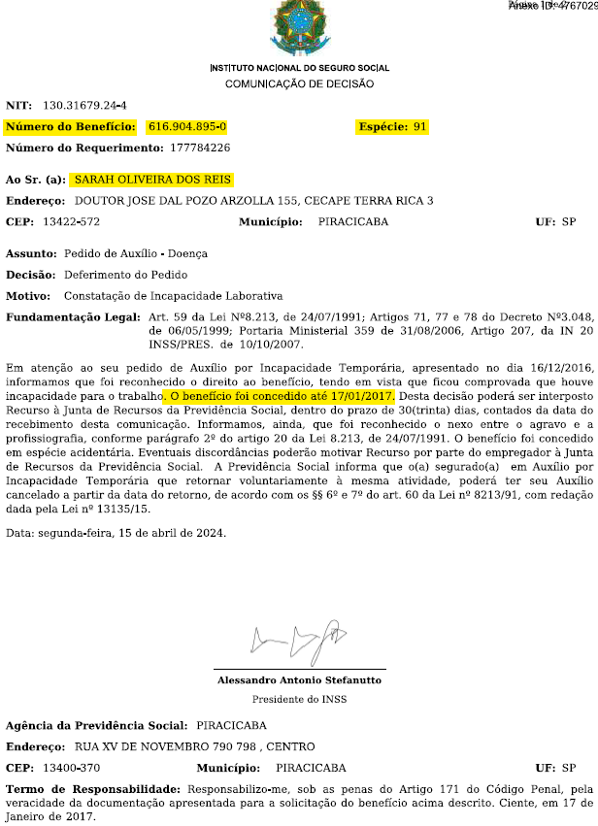

Contudo, o prazo estabelecido para a recuperação mostrou-se insuficiente, tendo em vista que a incapacidade laborativa persistiu. Dessa forma, o INSS concedeu um segundo auxílio por incapacidade temporária por acidente de trabalho, espécie B91, nº xxxxxx, com DIB em dd/mm/yyyy e DCB em dd/mm/yyyy.

Declaração de Benefícios – 2º B91 nº xxxxx
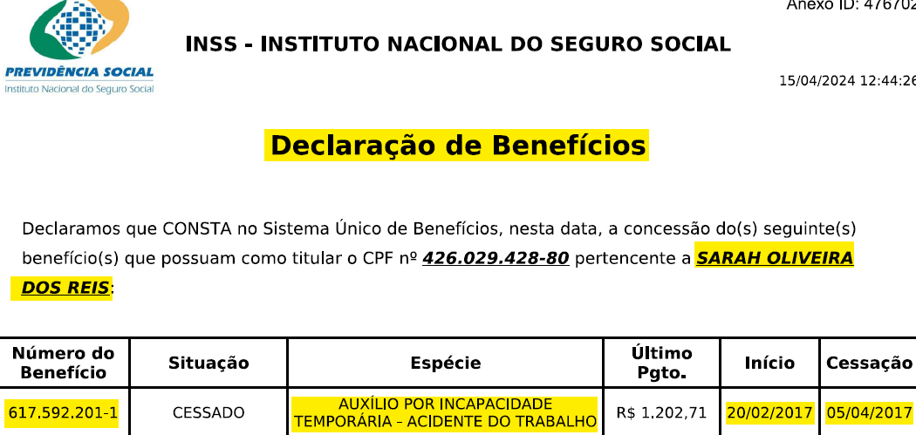

Em síntese, há intervalo de apenas xxx dias entre a cessação do 1º benefício e a concessão do 2º benefício. Logo, trata-se de restabelecimento do benefício anterior.
Evidente, portanto, o erro da administração pública que, ao invés de RESTABELECER o primeiro benefício B91 (nº xxxxx), concedeu um segundo benefício B91.
Para comprovar a inclusão dos benefícios na base de cálculo dos índices FAP na vigência de xxxx e xxxx, destacamos as telas do sistema FAP.

Vigência XXX

Assim, os eventos previdenciários descritos na tabela acima, geraram dupla contagem nos índices de frequência, gravidade e custo, aumentando indevidamente os índices do FAP.
Os documentos comprobatórios acima e anexos à petição inicial são suficientes para demonstrar que o segundo benefício decorre do mesmo evento acidentário que originou o primeiro, tratando-se, portanto, de restabelecimento do benefício anterior.
Destaca-se que o Poder Judiciário já se posicionou sobre a questão, conforme decisões recentes do Tribunal Regional Federal da 4ª Região, datadas de 21 de novembro de 2023, nos Embargos de Declaração nº 5025207-60.2021.4.04.7200/SC e nº 5098361-91.2019.4.04.7100/RS (as ementas são iguais), a referida Corte determinou a exclusão dos benefícios oriundos do mesmo evento acidentário, previamente considerados no cálculo do FAP, quando configuram meras prorrogações e não agravamentos, mesmo que tenham sido concedidos sob numeração autônoma, in verbis:

EMBARGOS DE DECLARAÇÃO. ART. 1.022 CPC. FAP. BENEFÍCIOS COMPUTADOS EM DUPLICIDADE.
Devem ser excluídos os benefícios decorrentes de um mesmo fato acidentário e anteriormente já considerado para fins do cálculo do FAP quando representam meras prorrogações, e não de agravamento, ainda que formalmente concedidos sob número autônomo.

Do voto destacamos:

Relativamente à alegação de errôneo cômputo, em duplicidade, de benefícios meramente prorrogados, verifica-se a omissão apontada pela parte embargante, porquanto não devidamente analisada, o que passo a fazê-lo.
Como se verifica do quadro associado à inicial, três benefícios de empregados da autora, da espécie B91, foram concedidos menos de sessenta dias do término do anterior (evento 1, ANEXOSPET8).
Não há previsão, na regulamentação competente, da circunstância relatada, qual seja, a de um benefício de mesma espécie previdenciária ser erroneamente concedido sob número diverso, quando deveria tratar-se de mera prorrogação.
A Resolução CNPS nº 1.316, de 2010, substituída pela Resolução CNP Nº 1329 DE 25/04/2017, revogada pela pela Resolução CNPS Nº 1347 DE 06/12/2021, que trata da metodologia para o cálculo do Fator Acidentário de Prevenção, traz, sempre com a mesma redação, como definição de "evento":
Evento: ocorrência previdenciária de cada um dos registros de benefícios das espécies de natureza acidentária: B91 - Auxílio-doença por acidente de trabalho, B92 - Aposentadoria por invalidez por acidente de trabalho, B93 - Pensão por morte por acidente de trabalho e B94 - Auxílio-acidente por acidente de trabalho, independente se decorrentes de agravamento do mesmo evento. Os acidentes de trabalho sem concessão de benefícios, informados pelas Comunicações de Acidente de Trabalho - CAT, somente serão considerados eventos no caso de óbito. Em todos os casos, serão excetuados desta definição os acidentes de trajeto, assim identificados por meio da CAT ou por meio de outro instrumento que vier a substitui-la.
Evidentemente que a Resolução quis apenas evitar que, embora decorrente do mesmo fato, na hipótese de um segurado passar a receber outro benefício, de espécie diversa, mas oriundo do mesmo evento acidentário, deveria ser computado, ainda que fosse decorrente do agravamento. Não se relaciona, portanto, com a hipótese de, em razão de equívoco formal na concessão do benefício, ser concedido outro de mesma espécie e sob número diverso, quando deveria ter sido simplesmente prorrogado o anteriormente concedido, como retrata o caso dos presentes autos.
Para essa circunstância, considerando a ausência de regulamentação específica, devem ser consideradas as normas da própria legislação previdenciária.
O Decreto nº 3.048/99, em seu artigo 75, §3º, antes da alteração de sua redação pelo Decreto nº 10.410, de 30/06/2020, assim previa:
Art. 75. Durante os primeiros quinze dias consecutivos de afastamento da atividade por motivo de doença, incumbe à empresa pagar ao segurado empregado o seu salário.
[...]
§ 3º Se concedido novo benefício decorrente da mesma doença dentro de sessenta dias contados da cessação do benefício anterior, a empresa fica desobrigada do pagamento relativo aos quinze primeiros dias de afastamento, prorrogando-se o benefício anterior e descontando-se os dias trabalhados, se for o caso.
E, na redação atual, assim preceitua (grifei):
Art. 75. Durante os primeiros quinze dias consecutivos de afastamento da atividade por motivo de incapacidade temporária, compete à empresa pagar o salário ao segurado empregado. (Redação dada pelo Decreto nº 10.410, de 2020)
[...]
§ 3º Se concedido novo benefício decorrente do mesmo motivo que gerou a incapacidade no prazo de sessenta dias, contado da data da cessação do benefício anterior, a empresa ficará desobrigada do pagamento relativo aos quinze primeiros dias de afastamento, prorrogando-se o benefício anterior e descontando-se os dias trabalhados, se for o caso. (Redação dada pelo Decreto nº 10.410, de 2020)
Assim, embora a Resolução nº 1.329/17, que disciplina o cálculo do FAP, seja silente sobre o assunto, a contabilização de um mesmo fato por mais de uma vez, penaliza indevidamente o contribuinte, pois majora sem previsão legal o fator.
No presente caso, os documentos que instruem a petição inicial revelam tratar-se de prorrogação de um mesmo benefício, não sendo legítimo ser computado mais de uma vez para fins do cálculo FAP.
Portanto, devem ser excluídos os benefícios decorrentes de um mesmo fato acidentário e já anteriormente contabilizados para o cálculo no FAP, sob pena de caracterizar bis in idem, vedado pelo ordenamento jurídico brasileiro.
Dessa forma, no ponto, são atribuídos efeitos infringentes aos embargos de declaração, mantida, quanto ao mais, a decisão, inclusive quanto à sucumbência.
Ante o exposto, voto por dar provimento aos embargos de declaração. (GN)

Essa mesma questão foi submetida à análise da 2ª Turma do Tribunal Regional Federal da 4ª Região em 05/03/2024, conforme evidenciado no acórdão anexo originado dos autos nº 5002029-42.2022.4.04.7008/PR. O referido acórdão confirmou a viabilidade da exclusão de benefícios provenientes do mesmo evento acidentário, previamente considerados no cálculo do FAP, quando configuram meras prorrogações e não agravamentos, conforme exposto a seguir:

CONTRIBUIÇÃO SOCIAL. RISCOS AMBIENTAIS DO TRABALHO - RAT. FATOR ACIDENTÁRIO DE PREVENÇÃO - FAP. CÁLCULO. REVISÃO. BENEFÍCIOS COMPUTADOS INDEVIDAMENTE. PRORROGAÇÃO DE BENEFÍCIO.

Do voto destacamos:

Com efeito, os benefícios nos 6227632663 e 6239835696 foram concedidos em prazo inferior a 60 dias da cessação dos benefícios anteriores, de modo que, no caso, deveria ter havido prorrogação do benefício inicialmente concedido (nº 6204473615), e não concessão de novo benefício, conforme estabelece o art. 75, § 3º, do Decreto n.º 3.048, de 1999. Gize-se que a União não comprovou que os benefícios nos 6227632663 e 6239835696 decorrem de doença/acidente diverso daquele que originou o benefício nº 6204473615.
[...]
É, pois, de ser mantida a sentença, que julgou a demanda procedente para condenar a União a proceder ao recálculo do índice FAP da autora, vigência 2020 a 2022, mediante exclusão dos benefícios n.º 6227632663 e n.º 6239835696. (GN)

Da mesma forma, a própria União, em processo de mesma natureza e objeto, autos do processo nº 5026198-14.2023.4.02.5101, em trâmite na 16ª Vara Federal do Rio de Janeiro, reconheceu o equívoco ao considerar o benefício referente ao RESTABELECIMENTO de um benefício anteriormente concedido e determinou a exclusão desse benefício da base de cálculo do FAP.

Com relação ao pedido de exclusão do auxílio-doença por acidente de trabalho nº 6243258975, concedido à empregada Isabel Cristina Ataíde da Silva, a União entende que os documentos colacionados com a inicial demonstram que o referido benefício decorre do mesmo evento que originou o benefício imediatamente anterior, de nº 6228456990, tendo sido o segundo benefício iniciado no dia seguinte ao término do primeiro benefício, configurando, pois, o restabelecimento do benefício anterior.
Assim, a União reconhece a procedência do pedido de exclusão do auxílio-doença por acidente de trabalho nº 6243258975. (GN)

Para reforçar o entendimento, compartilhamos alguns julgados adicionais sobre o tema.
Sentença proferida pelo MM. Juiz Cláudio Roberto da Silva, nos autos do processo nº 5010781-95.2020.4.04.7000/PR, em trâmite na 2ª Vara Federal de Curitiba.

Ultrapassados os pontos não impugnados, logo incontroversos, insurge-se a autora também quanto ao cômputo do cálculo do FAP de benefícios que foram concedidos em intervalo inferior a 60 dias.
Seu fundamento é o de que, "... durante a perícia no índice FAP da empresa das últimas seis vigências (2015-2020), foram encontrados 02 (dois) casos em que o empregado retornou ao trabalho e se afastou novamente em menos de 60 dias, mais especificamente nas vigências de 2016 e 2017. Para este segundo afastamento lançou-se novo benefício, a despeito de ter ocorrido em menos de 60 (sessenta) dias da cessação do benefício anterior – hipótese em que deveria ocorrer a mera prorrogação do benefício anterior."
Tal como defende a autora, o art. 75, § 3º do Decreto nº 3048/99 assim dispõe:
Art. 75. Durante os primeiros quinze dias consecutivos de afastamento da atividade por motivo de incapacidade temporária, compete à empresa pagar o salário ao segurado empregado. (...)
§ 3º Se concedido novo benefício decorrente do mesmo motivo que gerou a incapacidade no prazo de sessenta dias, contado da data da cessação do benefício anterior, a empresa ficará desobrigada do pagamento relativo aos quinze primeiros dias de afastamento, prorrogando-se o benefício anterior e descontando-se os dias trabalhados, se for o caso.
§ 4º Se o segurado empregado, por motivo de incapacidade, afastar-se do trabalho durante o período de quinze dias, retornar à atividade no décimo sexto dia e voltar a se afastar no prazo de sessenta dias, contado da data de seu retorno, em decorrência do mesmo motivo que gerou a incapacidade, este fará jus ao auxílio por incapacidade temporária a partir da data do novo afastamento.
Da simples leitura, fácil constatar que o benefício concedido no intervalo inferior a 60 dias refere-se, na verdade, à mesma doença ou incapacidade que gerou o pagamento do benefício anterior, razão pela qual o legislador concedeu essa benesse ao empregador, a fim de desonerá-lo do pagamento dos 15 primeiros dias de afastamento.
Ora, como defende a autora, se está diante do mesmo motivo que teria gerado a incapacidade anterior, razão pela qual o cômputo do benefício para fins do cálculo do FAP deve ser feito uma única vez, sob pena, realmente, de descabido bis in idem, conforme muito bem sustenta a parte autora.
No ponto, a ré restringe-se alegar que "... esta Coordenação utiliza os dados disponíveis no Sistema Único de Benefícios- SUB, banco de dados do INSS, para realizar o cálculo do FAP, porém, não possui ingerência sobre as informações constantes desse banco de dados, assim, não pode afastar um dado do cálculo do FAP até que seja declarado inválido, nulo, ou inexistente pelo seu titular (do dado) ou pela via judicial."
Defende também que, como o art. 75-A do Decreto nº 3.048/99 impõe avaliação pericial para a prorrogação, cuidam-se de contabilizações distintas, a não caracterizar a duplicidade.
Porém, tal fundamento não é capaz de desautorizar que, quando há a prorrogação, o próprio termo está a indicar que se cuida mesmo do benefício inicial.
Sendo assim, devem os dois benefícios computados em duplicidade, quais sejam, 6050635483/6073458553 e 6066920409/6075630116, relativos a Rosângela Maria Alves Marques da Silva e José Benedito Marques, serem excluídos do cálculo do FAP, devendo constar uma única vez para cada um deles para afastar a duplicidade constatada. (GN)
Sentença proferida pelo MM. Juiz Claudio Roberto da Silva, nos autos do processo nº 5010781-95.2020.4.04.7000/PR, em trâmite na 2ª Vara Federal de Curitiba. (GN)
Segue na mesma linha a sentença da MM. Juíza Suane Moreira Oliveira, nos autos do processo nº 5001711-05.2021.4.04.7005/PR, em trâmite na 2ª Vara Federal de Cascavel.

2.3.1.3. Relativamente ao FAP vigências 2020 e 2021, a parte autora argumenta que houve a concessão de novo benefício previdenciário, com fulcro no mesmo evento acidentário, no prazo de sessenta dias da cessação do benefício anterior, quando, em verdade, dever-se-ia considerá-lo como prorrogação do benefício.
Afirma que essa circunstância impacta nos fatores de frequência e gravidade que compõem o FAP.
Sobre o assunto, o artigo 75, § 3º, do Decreto n.º 3.048/1999, com a redação vigente à época dos fatos, dispunha:
Art. 75. Durante os primeiros quinze dias consecutivos de afastamento da atividade por motivo de doença, incumbe à empresa pagar ao segurado empregado o seu salário. (Redação dada pelo Decreto nº 3.265, de 1999)
[...]
§ 3º Se concedido novo benefício decorrente da mesma doença dentro de sessenta dias contados da cessação do benefício anterior, a empresa fica desobrigada do pagamento relativo aos quinze primeiros dias de afastamento, prorrogando-se o benefício anterior e descontando-se os dias trabalhados, se for o caso.
Analisando-se a tela do FAPWEB coligida no evento 1 - ANEXO7, p. 3/4, constata-se que o benefício n.º 6239403575 possui data do início do benefício (DIB) em 11.07.2018 e data de cessação de benefício (DCB) em 13.08.2018.
O benefício n.º 6252204777, por sua vez, tem data do início do benefício (DIB) em 25.09.2018 e data de cessação de benefício (DCB) em 02.10.2019.
Conclui-se, portanto, que, nos termos do Regulamento da Previdência Social, o benefício n.º 6252204777, porque concedido no prazo de sessenta dias contados da cessação do benefício anterior, deveria ter sido concedido como prorrogação de benefício e não como um novo.
A concessão de um novo benefício, em detrimento da prorrogação do anterior, gera impacto direto no cálculo do índice FAP da empresa, pois um dos elementos previdenciários inseridos na metodologia leva em conta a quantidade de benefícios acidentários envolvendo o estabelecimento.
O Ministério da Economia, na Nota SEI outrora mencionada, utilizou, em sua análise, a data de entrada de requerimento, a data de realização da perícia e a data do início da incapacidade, critérios que não condizem com o que estatuído no Decreto n.º 3.048/1999.
Nesse contexto, a pretensão da parte autora merece guarida. (GN)
Sentença proferida pela MM. Juíza Suane Moreira Oliveira, nos autos do processo nº 5001711-05.2021.4.04.7005/PR, em trâmite na 2ª Vara Federal de Cascavel). (GN)

Por fim, também foi esse o entendimento proferido na sentença do MM. Juiz Vilian Bollmann, nos autos do processo nº 5025207-60.2021.4.04.7200/SC, em trâmite na 4ª Vara Federal de Florianópolis.

Benefícios do mesmo segurado com menos de 60 dias entre a data da cessação do primeiro benefício (DCB) e a data do início do segundo benefício (DIB)
A autora refere que, nos termos do Regulamento da Previdência Social, há prorrogação do benefício anteriormente concedido se, no prazo de 60 dias contados da sua cessação, for concedido novo benefício decorrente do mesmo motivo que gerou a incapacidade, de maneira que não ocorre a concessão de um novo benefício, mas a prorrogação do anteriormente concedido.
Aduz que, não obstante, a ré teria contabilizado em duplicidade alguns benefícios previdenciários de auxílio-doença por acidente de trabalho nos anos de 2017, 2018, 2019 e 2020, concedidos à mesma segurada (Adriana Machado da Rosa) e decorrentes do mesmo motivo que gerou a incapacidade, considerando que se tratavam de novos benefícios, majorando indevidamente o índice FAP, acarretando maior tributação.
Assevera que, comprovado o erro no cálculo do FAP da Autora, pela inclusão de novo benefício quando se tratava de prorrogação de benefício anterior concedido, requer-se a exclusão dos benefícios concedidos em duplicidade, nas vigências 2017, 2018, 2019 e 2020, da matriz de cálculo dos índices de frequência e gravidade e o recálculo do FAP.
A pretensão procede.
O Decreto nº 3.048/99, em seu artigo 75, §3º, antes da alteração de sua redação pelo Decreto nº 10.410, de 30/06/2020, assim previa:
Art. 75. Durante os primeiros quinze dias consecutivos de afastamento da atividade por motivo de doença, incumbe à empresa pagar ao segurado empregado o seu salário.
[...]
§ 3º Se concedido novo benefício decorrente da mesma doença dentro de sessenta dias contados da cessação do benefício anterior, a empresa fica desobrigada do pagamento relativo aos quinze primeiros dias de afastamento, prorrogando-se o benefício anterior e descontando-se os dias trabalhados, se for o caso.
E, na redação atual, assim preceitua (grifei):
Art. 75. Durante os primeiros quinze dias consecutivos de afastamento da atividade por motivo de incapacidade temporária, compete à empresa pagar o salário ao segurado empregado. (Redação dada pelo Decreto nº 10.410, de 2020)
[...]
§ 3º Se concedido novo benefício decorrente do mesmo motivo que gerou a incapacidade no prazo de sessenta dias, contado da data da cessação do benefício anterior, a empresa ficará desobrigada do pagamento relativo aos quinze primeiros dias de afastamento, prorrogando-se o benefício anterior e descontando-se os dias trabalhados, se for o caso. (Redação dada pelo Decreto nº 10.410, de 2020).
Embora de fato a Resolução nº 1.329/17, que disciplina o cálculo do FAP, ser silente sobre o assunto, os documentos que instruem a petição inicial, em especial aqueles anexados no evento 1, ANEXOSPET8, revela tratar-se de prorrogação de um mesmo benefício, conforme defendido pela parte autora.
Assim, devem ser revistos os cálculos do FAP [1] com a exclusão do benefício nº 6098515666 na vigência 2017, do benefício nº 6165421850 na vigência 2018 e 2019 e do benefício nº 6188411436 na vigência 2019, da matriz de cálculo dos índices de frequência e gravidade e [2] com a exclusão do benefício nº 6098515666 na vigência 2018 e do benefício nº 6188411436 na vigência 2020, da matriz de cálculo dos índices de frequência, gravidade e custo. (GN)
Sentença proferida pelo MM. Juiz Vilian Bollmann, nos autos do processo nº 5025207-60.2021.4.04.7200/SC, em trâmite na 4ª Vara Federal de Florianópolis. (GN)

Dessa maneira, comprovado o erro no cálculo dos índices FAP da Autora devido à inclusão de novos benefícios quando se tratava do restabelecimento dos benefícios anteriores e, ainda, considerando o período-base previsto nas resoluções, requer-se a exclusão dos xxxx (xxxx) benefícios de auxílio por incapacidade temporária por acidente de trabalho, espécie B91, das vigências, estabelecimentos e matriz de cálculo dos índices indicados nos pedidos.

Art. 37. A administração pública direta e indireta de qualquer dos Poderes da União, dos Estados, do Distrito Federal e dos Municípios obedecerá aos princípios de legalidade, impessoalidade, moralidade, publicidade e eficiência e, também, ao seguinte: [...]
Processos de mesma natureza e objeto no âmbito da Justiça Federal no TRF 4 em que foram julgados procedentes os pedidos: (i) 5001711-05.2021.4.04.7005/PR; (ii) 5001191-30.2021.4.04.7010/PR; (iii) 5010781-95.2020.4.04.7000/PR; (iv) 5003834-82.2021.4.04.7002/PR; (v) 5002838-66.2021.4.04.7008/PR; (vi) 5002029-42.2022.4.04.7008/PR; (vii) 5023808-93.2021.4.04.7200/SC; e (viii) 5011109-43.2021.4.04.7112/RS.

